长春外国语（实验）学校初三年级2018-2019学年第一学期
第一次月考化学试卷
出题人 ：金明顺 审题人：乔万春、付求安
本试卷包括两道大题，共19道小题。共4页。全卷满分50分。考试结束后，将答题卡交回。
注意事项：
1. 答题前，考生先将自己的姓名、准考证号填写清楚，将条形码准确粘贴在考生信
息条形码粘贴区。
2．选择题必须使用2B铅笔填涂；非选择题必须使用0.5毫米黑色字迹的签字笔书
写，字体工整、笔迹清楚。
3．请按照题号顺序在各题目的答题区域内作答，超出答题区域书写的答案无效；
在草稿纸、试题卷上答题无效。
4．作图可先使用铅笔画出，确定后必须用黑色字迹的签字笔描黑。
5. 保持卡面清洁，不要折叠，不要弄破、弄皱，不准使用涂改液、修正带、刮纸刀。
选择题（每小题1分，共10分）
注意：每小题只有1个选项符合题意；请用2B铅笔将答题卡上的相应序号涂黑。
1.空气成分中，体积分数最大的气体是 （ ）
A. 氮气 B. 氧气 C. 稀有气体 D. 二氧化碳
2.下列过程中，一定发生化学变化的是（ ）
A. 水结成冰 B. 石蜡融化 C. 酒精挥发 D. 木炭燃烧
3.下列物质中，由离子构成的是( )
A. 氧气 B. 金刚石 C. 氯化钠 D. 蒸馏水
4.下列实验操作正确的是
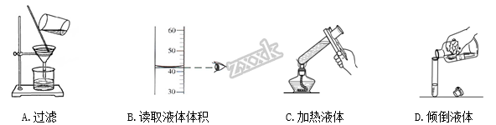
A B. B C. C D. D
5.下列对实验现象描述正确的是
A. 硫在空气中燃烧生成二氧化硫 B. 铁在空气中燃烧火星四射
C. 红磷在空气中燃烧产生大量白烟 D. 木炭在氧气中燃烧发红光
6.下列对有关事实的解释中，错误的是( )
A. 花香四溢——分子在不断运动
B. H₂O和H₂O₂的化学性质不同——分子构成不同
C. 气体可压缩储于钢瓶中——分子数目变少
D. 水蒸发属于物理变化——分子种类没有改变
7. 与元素化学性质最密切的是原子的（ ）
A. 质子数 B. 中子数 C. 电子层数 D. 最外层电子数
8.下列图中，“○”和“●”分别表示不同元素的原子，则其中表示化合物的是
A. 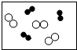 B. 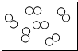
C. 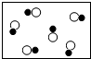 D. 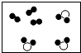
9.有关二氧化碳（CO₂）的说法中，正确的是
A. 二氧化碳是一种单质
B. 二氧化碳由碳原子和氧原子构成
C. 二氧化碳由碳元素和氧元素组成
D. 二氧化碳分子由一个碳原子和两个氧原子构成
10.下列说法中正确的是
A. 离子都带电荷，则带电荷的粒子都是离子
B. 挥发性的物质都需密封保存，需要密封保存的物质都有挥发性
C. 要粗略地测定空气里氧气的含量，可用铁丝代替红磷在空气中燃烧
D. 木炭在氧气中燃烧的实验中，红热的木炭需要由瓶口向下缓慢伸入瓶内
非选择题(共40分)
考生注意：请在答题卡上的指定区域作答。
11.回答下列问题。
（1）氧元素的符号为__________；
（2）水的化学式为___________；
（3）两个镁离子可用符号表示为___________。
12.写出下列符号中带点数字2的含义。
（1）2H__________； （2）H2___________；
（3）2H₂___________。
13.回答下列与水有关的问题。
（1）铁丝在氧气中燃烧实验时要在集气瓶底留少量水或铺一层细砂，目的是__________；
（2）生活中常用__________区分硬水和软水；
（3）生活中常用__________的方法将硬水软化；
（4）净水器中常利用__________的吸附性，除去水中的色素和异味。
14.根据图中信息回答相应问题。
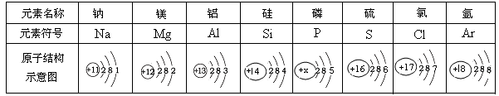
（1）铝元素是__________（填“金属”或“非金属”）元素；
（2）氯原子在化学反应中容易__________（填“得到”或“失去”）电子；
（3）铝元素与氯元素属于不同种元素的本质区别是____________；
（4）由原子核外电层数与元素所在周期表中的周期数相同可知，以上元素在周期表中均排在第____周期。
15.如图所示是简易电解水的装置，回答下列问题：
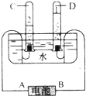
（1）电源中A为电池的____________极，D管产生的气体是____________；
（2）电解水时，需要在水中预先放少量氢氧化钠或硫酸钠，目的是：______；
（3）电解水的符号表达式为____________，反应类型为____________；
（4）电解水实验，证明水是由__________组成的。
16.将下列物质按要求分类（填序号）①空气 ②冰、水混合物 ③高锰酸钾 ④氧气
（1）属于混合物的是_____________；
（2）属于单质的是___________________；
（3）属于氧化物的是_________________。
17.结合下图所示实验，回答下列问题：
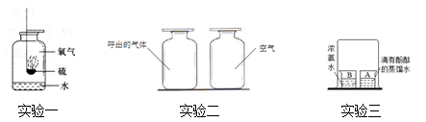
（1）在实验一中，集气瓶中水的作用是__________；
（2）实验二中，证明呼出的气体比空气中二氧化碳含量多的操作是__________；
（3）实验三的目的，是利用浓氨水的碱性和挥发性，验证分子__________。
18.如下图是某同学用来除去水中难溶性杂质时所采用的过滤装置图．试回答：
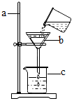
(1)该图中存在的两处明显错误是：① ______ ；② ______ ；
(2)过滤后观察发现，滤液仍然浑浊，可能的原因是 ______ ；(写出一种即可)
(3)该同学将过滤装置进行了改进，改进后过滤，得到了澄清透明的水，他兴奋的宣布：我终于制得了纯水！这种说法对吗？ ______ ；理由是 ______ 。
19.结合图示，回答问题。
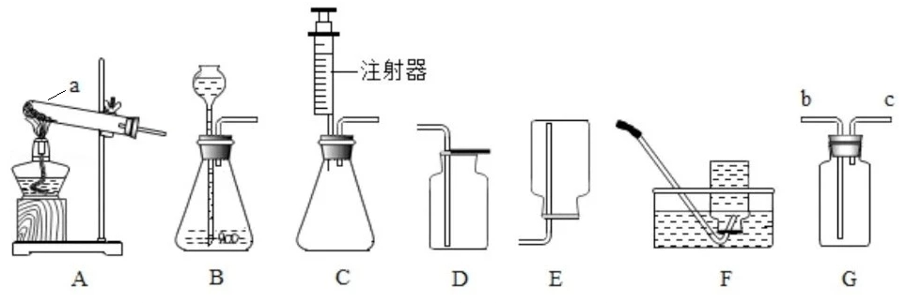
（1）仪器a的名称是____________；
（2）小组同学想用高锰酸钾制取氧气，应选用的发生装置为____________（选填序号），你对此发生装置应做如何改进____________，写出该反应的符号表达式为___________，若用装置G收集氧气,验满的方法是__________；
（3）若使用氯酸钾制取氧气，反应的符号表达式为____________，若使用装置B制取氧气,反应的符号表达式为__________；
（4）若使用装置F收集氧气，操作如下，其正确顺序为____________；
a.当气泡连续并比较均匀地放出时，再将导管口伸入盛满水的集气瓶
b.当气体收集满时，在水面下用玻璃片盖住瓶口，移出水面正放在桌面上
c.将集气瓶盛满水，用玻璃片盖住瓶口，倒立在盛水的水槽内
（5）小明通过查阅资料得知：实验室常使用锌粒和稀硫酸溶液反应制氢气，则实验室制取氢气的发生装置为____________（选填序号）。

